第1节机械功
1.如图所示的人，没有对物体做功的是( )
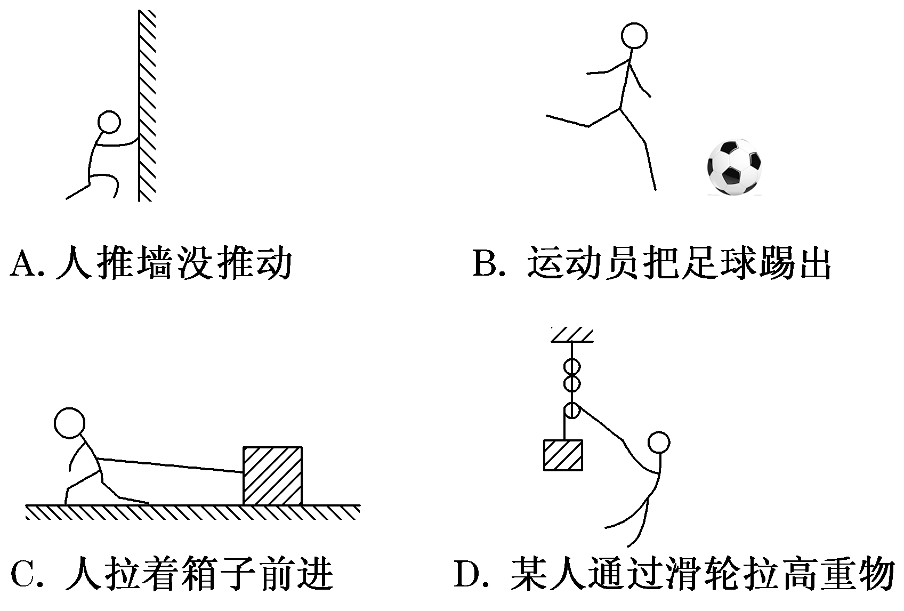
[思路点拨] 判断力对物体是否做功，要抓住做功的两个条件：力及力的方向上的位移。
[解析] 根据功的定义可知，力对物体是否做功关键是看力及力的方向上的位移两个因素，上述情景中，A项在力的方向上没有位移，故人对墙没做功，应选A项。
[答案] A
2．下列关于做功的说法中，正确的是( )
A．凡是受力作用的物体，一定有力对物体做功
B．凡是发生了位移的物体，一定有力对物体做功
C．只要物体受力的同时又有位移发生，则一定有力对物体做功
D．只要物体受力，又在力的方向上发生了位移，则一定有力对物体做功
解析：选D 做功的两个不可缺少的因素是：力和在力的方向上的位移，也就是说，只有力或只有位移，是不符合做功条件的，故选项A、B错误；若物体发生位移的同时也受力的作用，当力与位移垂直时，此力并不做功，故选项C错误，选项D正确。
3．如图所示的四幅图是小明提包回家的情景，小明提包的力不做功的是( )
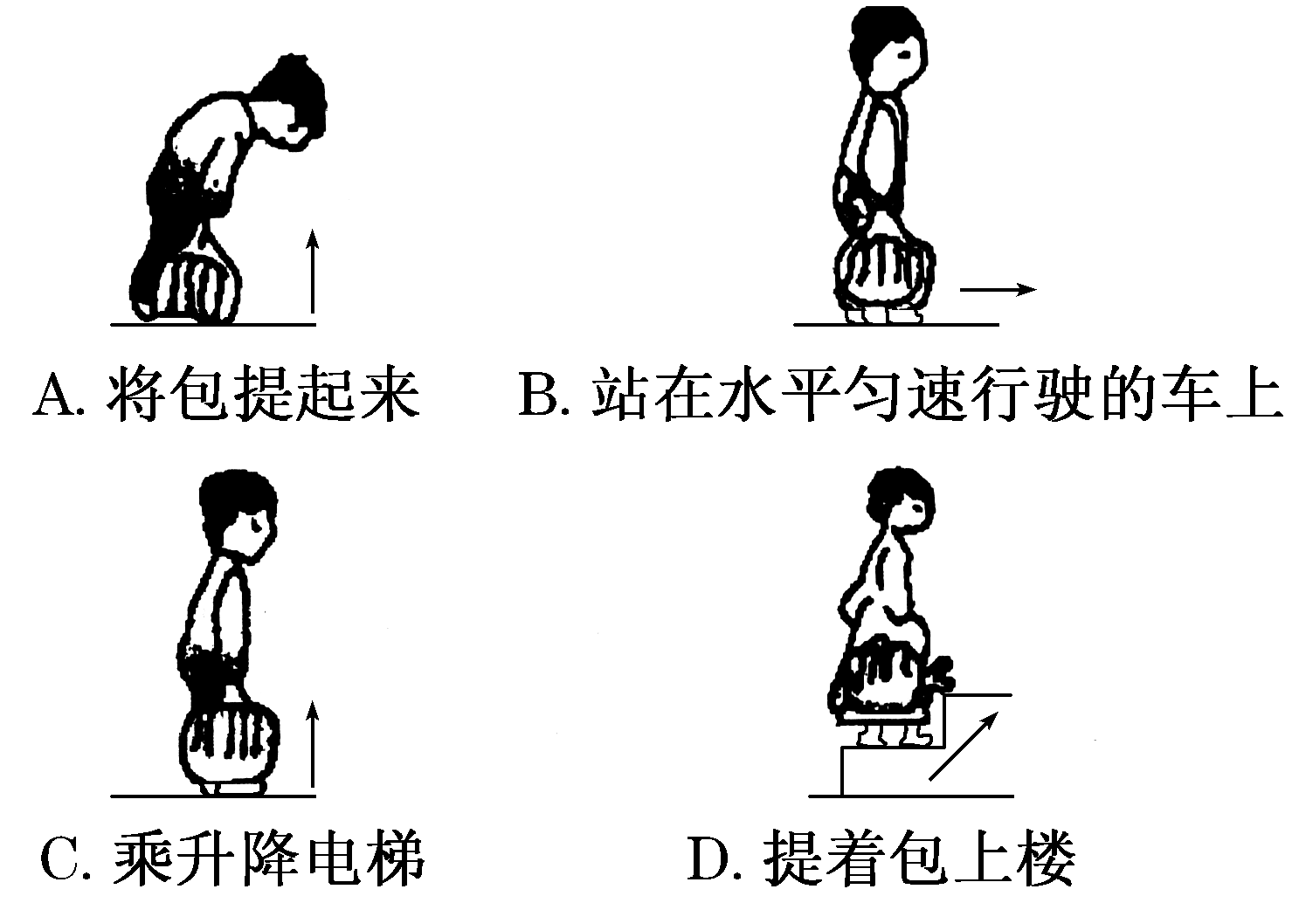
解析：选B 据功的概念及做功的两个因素可知，只有同时满足力及在力的方向上有位移两个条件时，力对物体才做功，A、C、D做功，B没有做功，选B。

4．如图甲为一女士站立在台阶式自动扶梯上正在匀速上楼，如图乙为一男士站立在乘履带式自动人行道上正在匀速上楼。下列关于两人受到的力做功判断正确的是( )
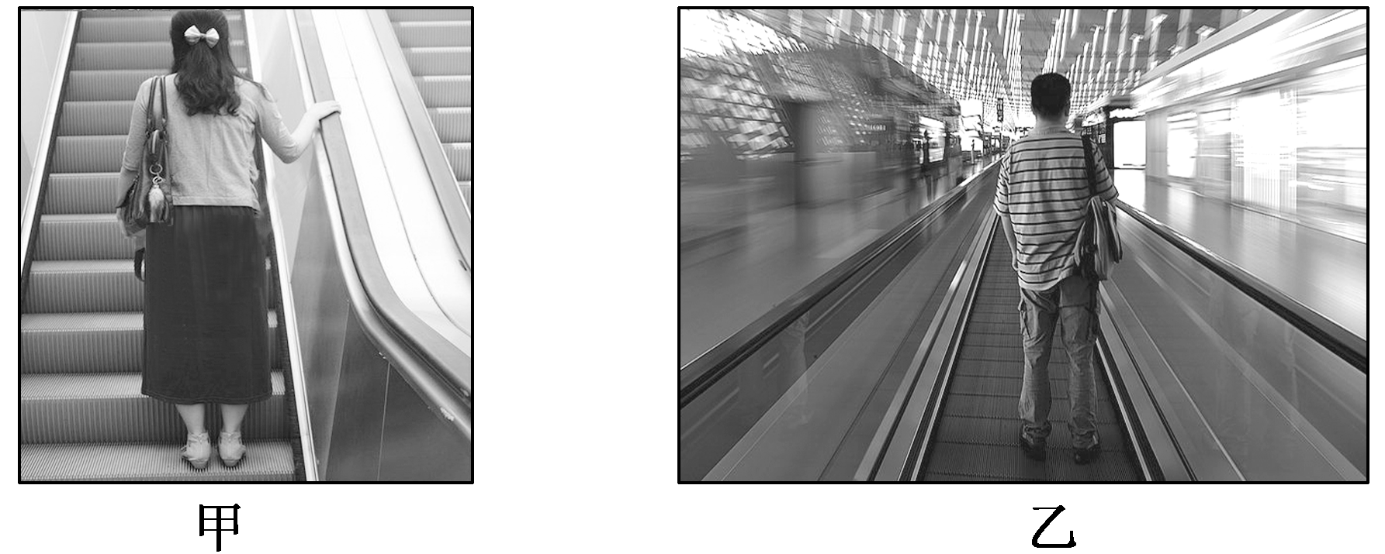
A．甲图中支持力对人做正功
B．乙图中支持力对人做正功
C．甲图中摩擦力对人做负功
D．乙图中摩擦力对人做负功
解析：选A 甲图中，人匀速上楼，不受静摩擦力，摩擦力不做功，支持力向上，与速度方向为锐角，即W＝Fscos α＞0，所以支持力做正功。故A正确，C错误。乙图中，支持力与速度方向垂直，支持力不做功，摩擦力沿斜面向上即与速度方向相同，做正功。故B、D错误。
5.大力士比赛在国外比较盛行，首次世界大力士比赛始于1977年，如图所示为某选手将20多吨的汽车在水平路面上拖行了20 m，下列说法正确的是( )
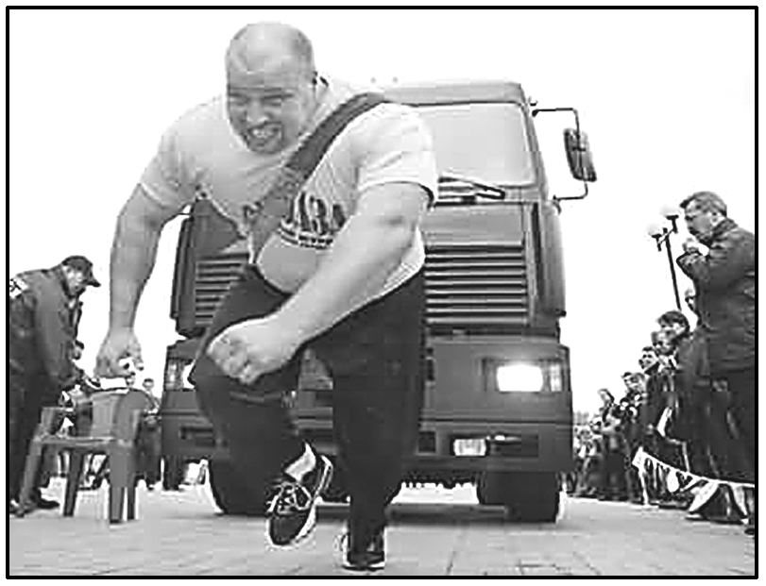
A．汽车受到的重力做了正功
B．汽车受到的地面的摩擦力做了负功
C．汽车受到的拉力不做功
D．汽车受到地面的支持力做了正功
解析：选B 汽车所受重力的方向竖直向下，而位移的方向为水平方向，重力与位移方向垂直，故重力不做功，A项错误；汽车受到的地面的摩擦力与位移方向夹角为180°，W＝Fscos 180°＝－Fs，故地面对汽车的摩擦力做负功，B项正确；汽车受到的拉力与位移方向夹角为锐角，拉力做正功，故C项错误；汽车受到地面的支持力与位移方向垂直，不做功，D项错误。
6．(多选)如图所示，在匀加速运动的车厢内，一个人用力向前推车厢，若人与车厢始终保持相对静止，则以下结论中正确的是( )
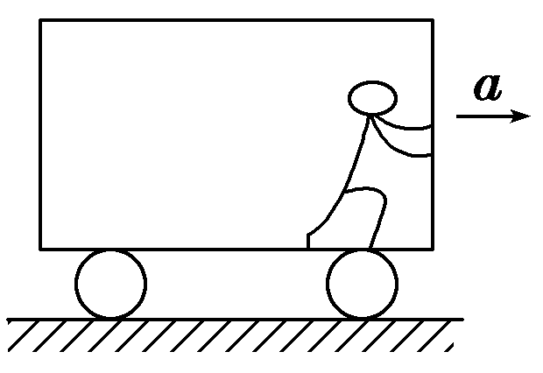
A．人对车厢的推力不做功
B．人对车厢的摩擦力做负功
C．人对车厢的作用力不做功
D．人对车厢的作用力做负功
解析：选BD 在水平方向上，人对车厢的作用力有两个：对车厢向右的推力和对车厢地板向左的摩擦力，车厢的运动方向向右，所以人对车厢的推力做正功，人对车厢的摩擦力做负功，选项A错误，B正确；由于人随车厢向右做匀加速运动，故车厢对人的作用力(即车厢对人的推力和摩擦力的合力)向右，人对车厢的作用力向左，所以人对车厢的作用力做负功，选项C错误，D正确。
7. 如图所示，一质量为m的物体在与水平方向成α角斜向上的拉力F作用下，沿动摩擦因数为μ的水平地面向右移动位移l，则：
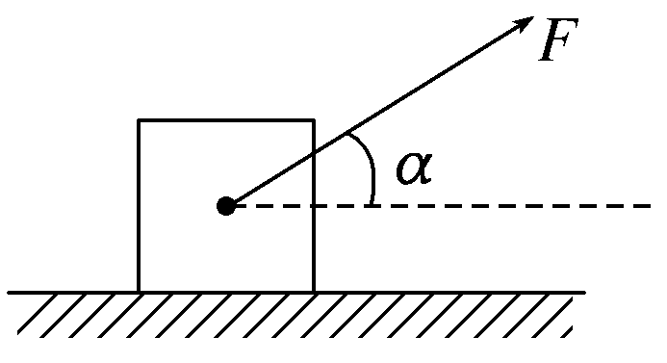
(1)物体受到的各个力做的功是多少？各个力对物体所做功的代数和是多少？
(2)物体所受的合力是多少？合力所做的功是多少？
[思路点拨]
(1)物体运动过程中所受拉力F、重力、支持力、摩擦力皆为恒力。
(2)重力、支持力的方向与物体位移方向垂直，不做功。
[解析] (1)因重力、支持力与位移夹角为90°，故W_{G}＝0，W_{N}＝0，拉力F所做的功W₁＝Flcos α，
滑动摩擦力的大小f＝μN，又N＋Fsin α＝mg，
故滑动摩擦力所做的功W₂＝μNlcos 180°＝μ(Fsin α－mg)l。
各个力对物体所做功的代数和W＝W₁＋W₂＝(Fcos α＋μFsin α－μmg)l。
(2)根据正交分解法求得物体所受的合力F_{合}＝Fcos α－f，
则F_{合}＝Fcos α＋μFsin α－μmg，合力方向向右，与位移同向。合力所做的功W＝F_{合}l＝(Fcos α＋μFsin α－μmg)l。
可见，各个力对物体所做功的代数和与物体所受合力做的功是相等的。
[答案] 见解析

8．如图所示，物体在力F作用下沿水平面运动一段位移，设在甲、乙、丙所示的三种情况下力F和位移s的大小都相同，即F＝10 N，s＝1 m，则在三种情况下力F对物体所做的功分别为W₁＝________J，W₂＝________J，W₃＝________J。
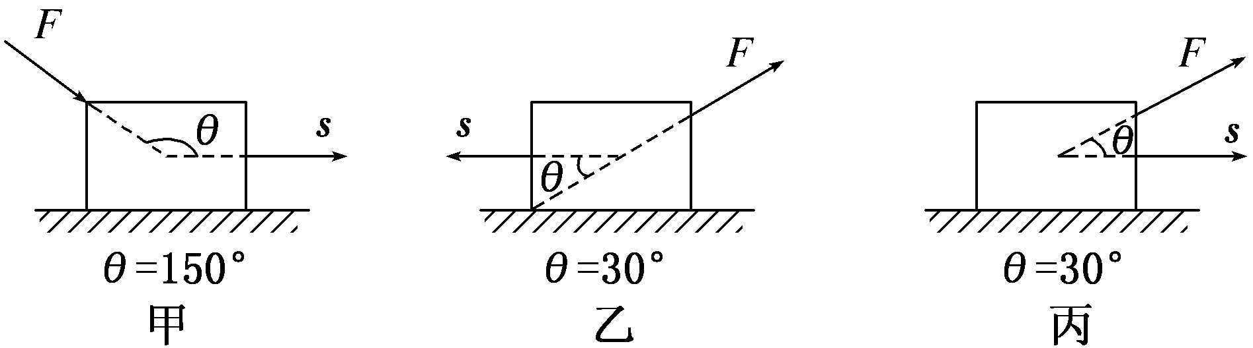
解析：根据功的计算公式W＝Fscos α，分别代入题给条件得
W₁＝Fscos 30°＝10×1× J＝5 J
W₂＝Fscos 150°＝－10×1× J＝－5 J
W₃＝Fscos 30°＝10×1× J＝5 J。
答案：5 －5 5
9．如图所示，质量为m的物体静止在倾角为θ的斜面上，物体与斜面间的动摩擦因数为μ，现使斜面水平向左匀速移动距离l。试求：
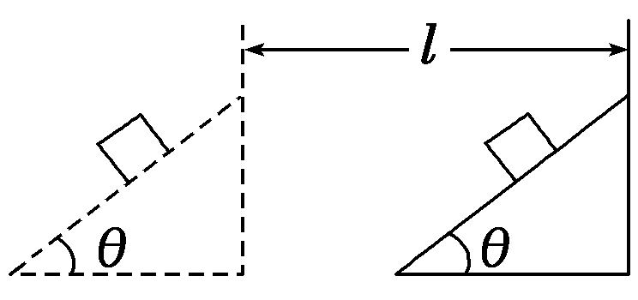
(1)摩擦力对物体做的功(物体与斜面相对静止)；
(2)斜面对物体的弹力做的功；
(3)重力对物体做的功；
(4)斜面对物体做的功是多少？各力对物体所做的总功是多少？
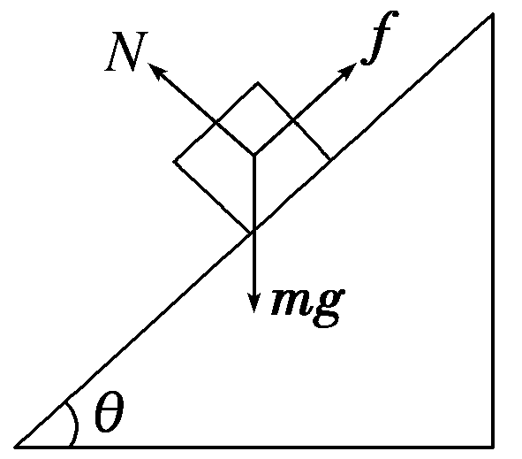
解析：物体受力情况如图所示，物体受到重力mg、摩擦力f和支持力N的作用。物体相对斜面静止，物体相对地面水平向左匀速移动距离l，这些力均是恒力，故可用W＝Flcos α计算各力的功。
根据物体的平衡条件，可得f＝mgsin θ，N＝mgcos θ。
(1)W_{f}＝flcos(180°－θ)＝－mglsin θ·cos θ；
(2)W_{N}＝Nlcos(90°－θ)＝mglsin θ·cos θ；
(3)W_{G}＝mglcos 90°＝0；
(4)斜面对物体做的功为斜面对物体施的力做功的代数和；W_{斜}＝W_{f}＋W_{N}＝0。
各个力对物体所做的总功等于各个力做功的代数和。
即W_{总}＝W_{f}＋W_{N}＋W_{G}＝0。
答案：见解析
10.用铁锤将一铁钉击入木块，设木块对铁钉的阻力与铁钉进入木块内的深度成正比。在铁锤击第一次时，能把铁钉击入木块内1 cm。问击第二次时，能击入多深？(设铁锤每次做功相等)
[思路点拨] 根据阻力与深度成正比的关系，将变力求功转化为平均力求功。达到化变力为恒力的目的。
[解析] 法一：铁锤每次击打都用来克服铁钉阻力做力，但摩擦阻力不是恒力，其大小与深度成正比，F＝kx，可用平均阻力来代替。
如图所示，第一次击入深度为x₁，平均阻力₁＝kx₁，做功为W₁＝₁x₁＝kx₁²。
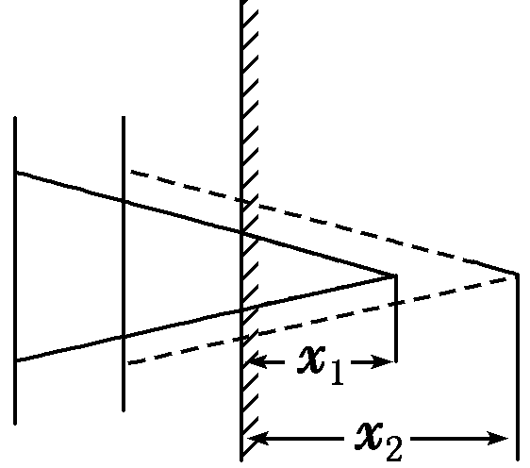
第二次击入深度为x₁到x₂，平均阻力₂＝k(x₂＋x₁)，位移为x₂－x₁，做功为W₂＝₂(x₂－x₁)＝k(x₂²－x₁²)。
两次做功相等，W₁＝W₂，
可解得：x₂＝x₁≈1.41 cm，
Δx＝x₂－x₁＝0.41 cm。
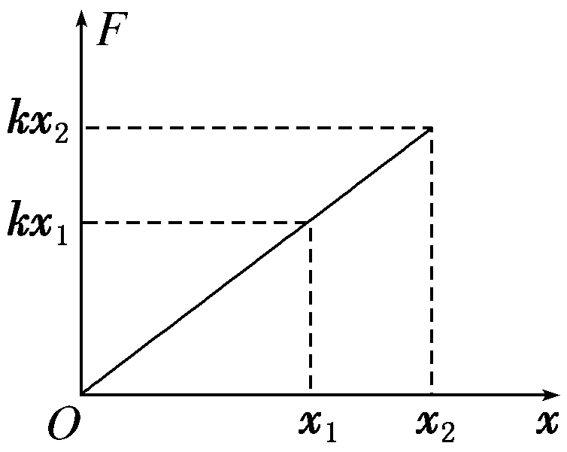
法二：(图像法)因为阻力F＝kx，以F为纵坐标，F方向上的位移x为横坐标，作出Fx图像(如图所示)，图线与横轴所围成的面积的值等于F对铁钉做的功。
由于两次做功相等，故有：
S₁＝S₂(面积)，即：
kx₁²＝k(x₂＋x₁)(x₂－x₁)，
所以Δx＝x₂－x₁≈0.41 cm。
[答案] 0.41 cm

